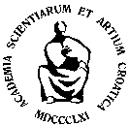
HRVATSKA AKADEMIJA ZNANOSTI I UMJETNOSTI
Odbor za suradnju s hrvatskim sveučilištima i znanstvenim institutima
Zavod za znanstveni i umjetnički rad u Osijeku

REKTORSKI ZBOR REPUBLIKE HRVATSKE
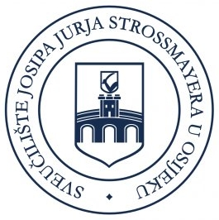

SVEUČILIŠTE JOSIPA JURJA STROSSMAYERA U OSIJEKU

OKRUGLI STOL
PROVEDBA I REVIZIJA BOLONJSKOG PROCESA

četvrtak, 16. lipnja 2016. s početkom u 12 sati
Sveučilište Josipa Jurja Strossmayera, Trg Sv. Trojstva 3, Osijek

Pozdravne riječi:
- Akademik IVICA KOSTOVIĆ, predsjednik Odbora HAZU za suradnju s hrvatskim sveučilištima i znanstvenim institutima
- Prof. emer. ANTUN TUCAK, upravitelj Zavoda za znanstveni i umjetnički rad HAZU u Osijeku
- Prof. dr. sc. ŽELJKO TURKALJ, rektor Sveučilišta J. J. Strossmayera u Osijeku

Uvodne riječi:
- Prof. dr. sc. DAMIR BORAS, predsjednik Rektorskoga zbora Republike Hrvatske i rektor Sveučilišta u Zagrebu
- Prof. dr. sc. SREĆKO TOMAS, pomoćnik ministra za znanost (Ministarstvo znanosti, obrazovanja i sporta Republike Hrvatske)
- Prof. dr. sc. dr. h. c. ANTE UGLEŠIĆ, član Senata Sveučilišta u Zadru
- Akademik VLADIMIR BERMANEC, predsjednik Povjerenstva za Rektorovu nagradu Sveučilišta u Zagrebu
- Doc. dr. sc. TOMISLAV SOKOL, predstojnik Katedre za pravne discipline Zagrebačke škole ekonomije i managementa (ZŠEM)

Moderatori:
- akademik RANKO MATASOVIĆ i akademik MLADEN ŽINIĆ, članovi Odbora HAZU za suradnju s hrvatskim sveučilištima i znanstvenim institutima

Teme o kojima će biti riječi na okruglom stolu vezane su uz probleme provedbe Bolonjskog procesa:
Bologna i mobilnost, Bologna i tržište rada, Što Hrvatska želi od Bologne, Značenje Komunikea iz Erevana, Bologna i poboljšanje kvalitete, Bologna i studijski programi, Bologna i dualni sustav, Hrvatski kvalifikacijski okvir.
Nakon uvodnih izlaganja uslijedit će rasprava u kojoj će sudjelovati članovi Odbora Hrvatske akademije, članovi Rektorskoga zbora i predstavnici znanstvenih institucija.

